Шрифтовой композиции должна быть присуща целостность, т. е. соподчинение элементов. Соподчинение — это не результат каких-то односторонних механических связей. Оно возможно только на почве композиционной логики. Необоснованное отступление от закономерностей, выражающих связь соподчиненных элементов приводит, как правило, к резкому снижению смысловой и эстетической значимости создания художника.
Гармоническое сочетание пропорций отдельных букв, слов и всего предложения по отношению к заданному формату называется шрифтовой композицией надписи.
Шрифтовая композиция может быть разных видов: а) симметричная, б) блочная, в) флаговая, или флажковая.
При симметричной композиции вертикальная ось симметрии проходит через середину надписи и делит ее на две равные части - левую и правую.
Блочная композиция характеризуется тем, что все строки текста вписываются в прямоугольник. В этом случае увеличивают межбуквенный просвет; буквы в коротких словах пишутся с разрядкой до ширины шрифтовой полосы. Однако слишком сильное увеличение расстояния между буквами может привести к нарушению ритмического строя шрифтовой надписи.
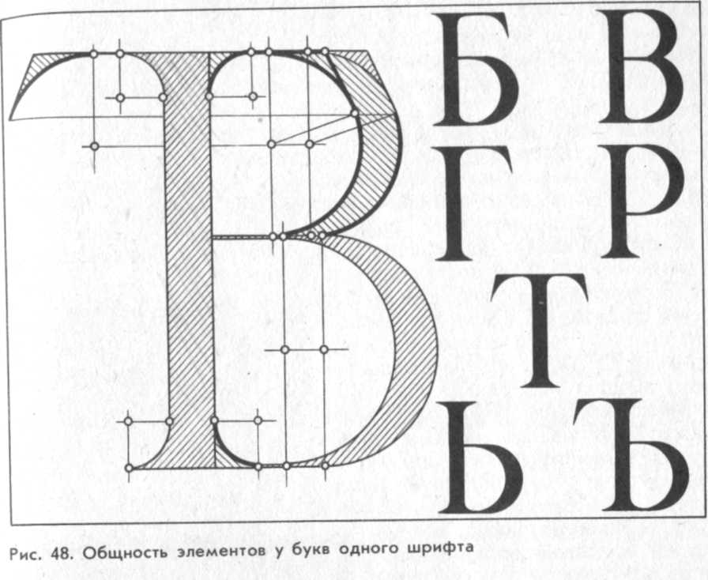
Рис.17. Общность элементов у букв одного шрифта
При флаговой композиции текст сдвигается в сторону: либо влево, либо вправо от вертикально проведенной оси. Разметка букв и строк начинается от этой вертикальной прямой. Такая композиция носит динамичный (асимметричный) характер.
Иногда применяют флаговую композицию текста, скомпонованную таким образом, что она носит не динамичный, а статичный характер. В этом случае вступает в силу закономерность композиционного равновесия. В данном примере вместо слова на строках помещены прямоугольники, расположение которых наглядно показывает, как будут размещаться на строках слова. Нижняя строка и небольшой прямоугольник, помещенный в правом верхнем углу, делают композицию статичной. Нередко в погоне за внешним оформлением в тексте применяют без учета общей композиции. В таких случаях текст из-за пестроты строк плохо читается и эстетическое впечатление от написанного пропадает.
Если, например, в художественных торговых рекламных объявлениях текст располагают веерообразно и с перспективным сокращением, то такое расположение текста должно быть оправдано удачной композицией и единым художественным стилем. И все же надписи в большинстве случаев помещают по горизонтальной прямой. Это расположение наиболее привычно для глаза и не утомляет его. Глаз человека при чтении текста перебегает с одной стороны на другую и в конце строки на какое-то мгновение останавливается. Поэтому очень важно компоновать текст так, чтобы каждое слово нашло свое место в строке.
При написании шрифтовой композиции текста существует правило: главное выделяется наиболее выразительно; все остальное дополняет главное, так чтобы в целом получилось законченное композиционное целое.
Компоновка текста на заданном формате листа представляет для начинающего художника наибольшую трудность. Поэтому при составлении шрифтовой композиции текста необходимо учитывать следующее: 1) шрифт, которым будет оформляться содержание текста; 2) компоновку текста на заданном формате; 3) размер шрифта и расположение букв в словах. Выбор шрифта целиком зависит от характера оформляемого объекта.
ПЛАКАТ
Плакатом называется рисунок с кратким, но ярко выраженным и запоминающимся текстом. Художественный плакат играет большую роль в идеологической, просветительной и эстетической работе с подрастающим поколением. В зависимости от содержания и цели можно выделить агитационный, политический, инструктивный, информационно-рекламный плакаты (постеры).
Характерной особенностью агитационного плаката является строгость и лаконичность исполнения. Чаще всего он состоит из большого рисунка и короткой надписи, например, «Все на Коммунистический субботник!» К наиболее упрощенному виду агитационного плаката относится текстовой призыв, выполненный без рисунка, например, «Выполним пятилетний план досрочно!». Текст в агитационном плакате должен быть крупным, кратким и написанным одной гарнитурой (желательно без переноса слов). Шрифт должен хорошо читаться издали.
Политический плакат представляет собой красочное изображение, сопровождающееся краткой надписью. Но это может быть и только шрифтовая надпись, например, призывы. Красочно выполненный политический плакат правдиво отражает события времени.
Инструктивный плакат предназначен для ознакомления с различными правилами, например правилами спортивной игры, уличного движения и т. д. Этот плакат несет некоторую сумму конкретных сведений.
Информационно-рекламный плакат предназначен для передачи различной информации, например о новом кинофильме, спектакле и т. д. На нем помещается один или же несколько рисунков, сопровождающихся текстовой надписью.
Агитация — один из методов воздействия на сознание, разум человека. Формами этого воздействия могут быть слово, зрительный образ. А сочетание этих форм в едином художественном организме, когда и слово и образ, словно необыкновенной силы эмоциональные заряды, направлены на достижение одной цели, дает, в сущности, то, что мы называем художественным плакатом.
Плакат представляет собой синтез искусств. Плакат, как правило, сопровождается шрифтовой надписью. Умение выполнять шрифтовую надпись является одной из важнейших задач для художника, работающего над плакатом. Специфика плакатного искусства состоит в своеобразной условности образа. Если в живописи художник передает все подробности (нюансы) на своем полотне, то на плакате он стремится отобрать лишь самое главное, самые характерные черты качества, которые могут служить для выражения конкретной политической, хозяйственной или культурно-просветительной задачи. Особенность плаката состоит в конкретности выражения темы, лаконичности цвета, подборе шрифта и содержательности текстовой надписи.
Для большей выразительности плаката при рассматривании его с большого расстояния художники часто включают в композицию плаката какую-нибудь характерную деталь, которая обязательно должна изображаться крупным планом. Например, плакат, посвященный уборке урожая. В этом случае не обязательно показывать машины, груженные зерном, а, пожалуй, достаточно показать нескончаемую струю зерна, ссыпаемую из бункера комбайна. В плакате каждая деталь должна нести повышенную смысловую нагрузку.
Цветовое решение плаката должно быть хорошо продумано, поскольку крикливый и назойливый плакат, в котором отсутствует цветовая гармония, не столько будет привлекать зрителя, сколько отталкивать и вызывать неприятное ощущение.
Цвет в плакате применяют для лучшего раскрытия его содержания. Как известно, все цвета делятся на теплые, холодные и нейтральные. Надпись, сделанная теплым цветом на холодном фоне, выглядит ярче и как бы приближается к зрителю, а холодные тона создают впечатление зрительной удаленности. Поэтому рекомендуется выступающие цвета применять для выделения главного в плакате, а отступающие - для изображения второстепенных частей плаката.
Необходимо учитывать также явление одновременного контраста цветов. Это значит, что близко расположенные цвета оказывают влияние друг на друга. С помощью контрастности можно вызвать цвет там, где его нет, т. е. изменить оттенок, повысить или понизить яркость и насыщенность.
Холодные цвета делают соседние более теплыми, а теплые - более холодными. Родственные цвета, например оранжевый и красный, также изменяются под влиянием друг друга: оранжевый приобретает оттенок желтого, а красный - пурпурного. Если расположить рядом красный и желтый цвета, то красный будет казаться более пурпурным, а желтый - зеленоватым. При расположении рядом зеленого и синего цветов зеленый становится темновато-зеленым, а синий - фиолетово-синим.
Белое пятно в окружении цветового фона тоже изменяется: на красном фоне оно кажется желтоватым, особенно по краям с постепенным ослаблением к центру. Теплые тона создают впечатление меньшей контрастности, чем холодные. Если написать буквы синим цветом на большой площади, покрашенной холодным или теплым цветом, то цвет букв станет чуть теплее. Черные буквы на красном фоне получают зеленоватый оттенок, а на голубом фоне - медно-красный.
Чтобы уменьшить контрастность цвета, делают добавку цвета, например, на красном фоне при написании на нем черной краской добавляют к ней красную, при написании на синем фоне добавляют синий, а на фиолетовом фоне - фиолетовый.
Яркость цвета во многом зависит от цветовых сочетаний, размера изображения и фона. Практикой установлено, что черная надпись хорошо читается на желтом фоне. Труднее читаются белые буквы на черном фоне.
Таким образом, чем больше отличается цвет надписи или рисунка от цвета фона, тем более заметно изображение и тем отчетливее видны контуры его формы. Для более четкого выявления рисунка или шрифта на плакате необходим фон, заметно отличающийся от них по светлоте.

